Паспорт первой младшей группы
« Купелька»

Наш девиз:

«Купелькой» группа зовется
Нам здесь весело живется.
Любим мы лепить, играть,
Песни петь и рисовать!

Дошкольное образовательное частное учреждение «Детский сад имени Александра Невского.»
Уважаемые родители!
Бабушки и дедушки !
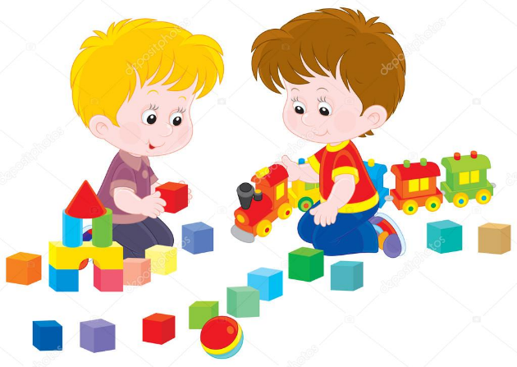
С вашими детьми будут работать

Директор: Литвина Снежана Николаевна.
Заведующий: Беляева Наталья Борисовна.
Воспитатели: Дедюхина Татьяна Александровна.
Шмакова Алевтина Александровна.
Муз. Руководитель: Остаточникова Наталья Александровна.
Учитель – логопед: Литвина Снежана Николаевна. Пом. Воспитателя: Джавадова Егана Ждабраил Кызы.
Полное наименование организации:
Дошкольное образовательное частное учреждение:
«Детский сад имени Александра Невского.»
Сокращенное наименование учреждения:
ДОЧУ «ДС им. Александра невского.»
Почтовый и юридический адрес:
624190, Свердловская область, Невьянский район, с.Шурала, ул. Свердлова д.6.
Адрес электронной почты:
dochu-nevskoqo@mail.ru
Официальный сайт
dochu-nevskoqo.tvoysadik.ru
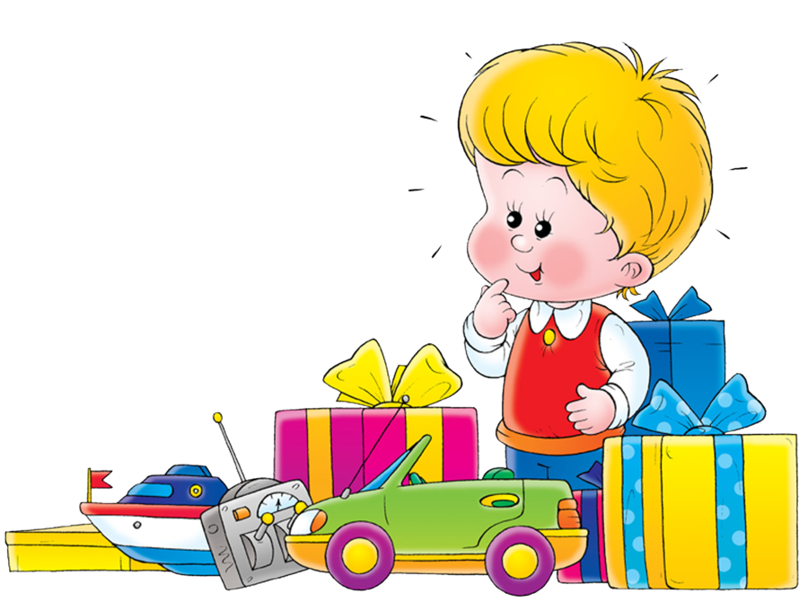

Наш режим дня.
Утренний прием детей. Игры, индивидуальное общение воспитателя с детьми, Самостоятельная деятельность. | 7.00 — 8.00
Утренняя гимнастика. | 8.00 — 8.10
Подготовка к завтраку. Завтрак. Воспитание культурно — гигиенических навыков. | 8.10 — 8.40
Игры. Общение, Самостоятельная деятельность, подготовка к НОД. | 8.40 — 9.00
Образовательная деятельность, развивающие подгрупповые образовательные ситуации на игровой основе (НОД). | 9.00 — 9.10 1 подгруппа 9.15 — 9.20 2 подгруппа
Игровая деятельность детей,второй завтрак. | 9.30 — 10.00
Подготовка к прогулке. Прогулка (игры, наблюдения, физические упражнения, общение, самостоятельная деятельность детей.) | 10.00 — 11.30
Возвращение с прогулки. Гигиенические процедуры. Обед. | 11.30 — 12.10
Подготовка ко сну. Дневной сон. | 12.10 — 15.00
Постепенный подъем. Воздушные, водные, закаливающие процедуры. | 15.00 — 15.10
Подготовка к полднику. Полдник. | 15.10 — 15.25
Образовательная деятельность, развивающие подгрупповые образовательные ситуации на игровой основе (НОД). | 15.00 — 15.40 1 подгруппа 15.45 — 15.55 2 подгруппа
Самостоятельная деятельность детей по интересам. | 16.00 -16.20
Чтение художественной литературы | 16.20 — 16.35
Прогулка. Игры, труд, самостоятельная деятельность, занятия с детьми по интересам. Работа с родителями. Уход детей домой. | 16.40 — 18.00
Наша группа
Безответных Егор
Вейт Валерия
Ушенина Елизавета
Рогожина Дарья
Бураковский Михаил
Бородин Константин
Юдин Арсений
Колесникова Елизавета
Сорогина Василиса
Матвеев Артемий
Хохлова Ева
Грибанова Анастасия
Неизвестная Мария
Абдулахатова Сара
Прядильщикова Мария
Лебедева Милана
Жбанчиков Захар
Аверина Ева
Лисицын Евгений
Адаптационный режим пребывания ребенка в ДОЧУ
Временной период. | Адаптационные мероприятия.
1 -5 день | Пребывание в группе в течении 1 — 3 часов.
6 — 10 день | Пребывание в группе до обеда с выходом на прогулку.
11 -15 день | Пребывание в группе в течение 1 половины дня с питанием.
15 — 20 день | Пребывание в группе с питание и сном (уход домой после сна и полдника).
20 — 25 день | Пребывание в группе полный день.
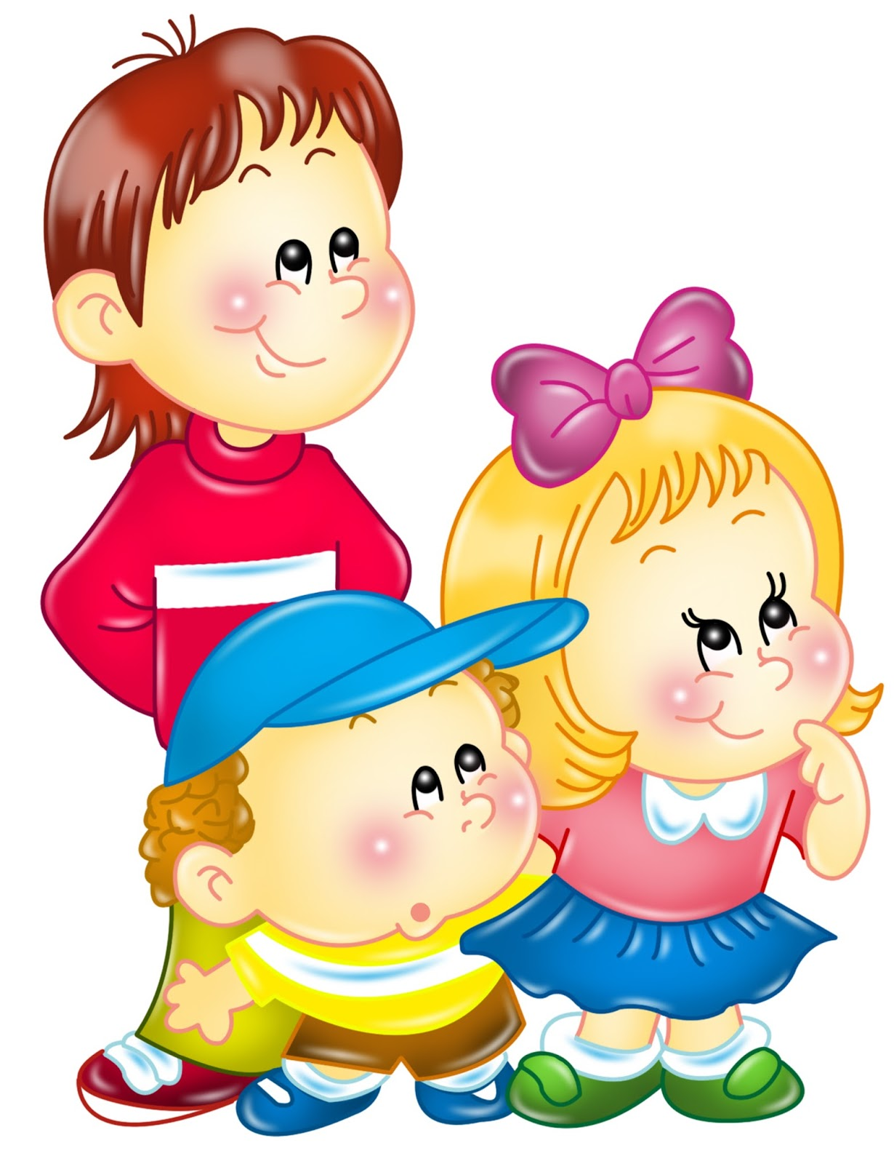

Возрастные особенности детей раннего
дошкольного возраста (от 1,5 до 3 лет).

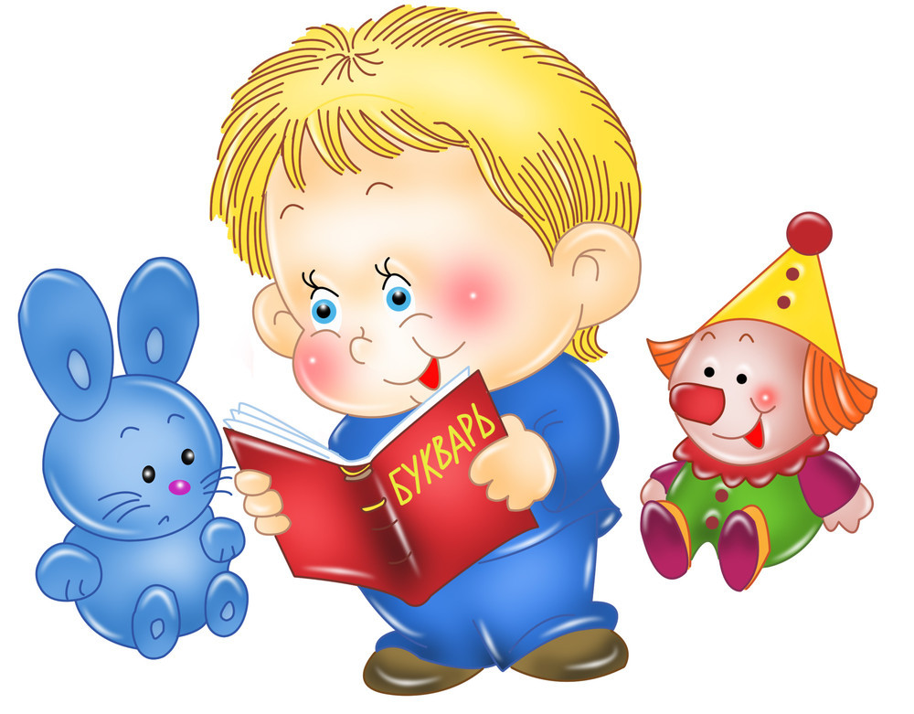

Раннее детство - особый период становления органов и систем и прежде всего функций мозга. Доказано, что функции коры головного мозга не фиксированы наследственно, они развиваются в результате взаимодействия организма с окружающей средой. В этот период наблюдается максимальный темп формирования предпосылок, обуславливающих все дальнейшее развитие организма, поэтому важно своевременно закладывать основы полноценного развития и здоровья ребенка. Ни в каком периоде детства не наблюдается такого быстрого увеличения массы и длины тела, развития всех функций мозга. В этом возрасте ребенок при помощи взрослого усваивает основные способы использования предметов. У него начинает активно развиваться предметная деятельность. Продолжается развитие всех органов и физиологических систем, совершенствуются их функции. Ребенок становится более подвижным и самостоятельным (позиция «Я сам»). Это требует от взрослого особого внимания к обеспечению его безопасности. Расширяется круг общения за счет менее знакомых взрослых и сверстников. Общение, овладение предметными действиями приводит ребенка к активному освоению языка, подготавливает его к игре. Под влиянием предметной деятельности, общения и игры в раннем возрасте развиваются восприятие, мышление, память и другие познавательные процессы.
Главные цели взрослого в отношении ребенка раннего возраста:
- организовывать предметную деятельность;
- обеспечивать полноценное физическое, в том числе двигательное развитие;
- формировать речь.
Ведущая деятельность - предметная
Действуя с предметами, ребенок второго - третьего года жизни открывает для себя их физические (величину, форму, цвет) и динамические свойства, пространственные отношения (близко, далеко), разделение целого на части и составление целого из частей (разбирает и собирает пирамидку, матрешку). Однако сколько бы ребенок ни действовал с предметами, он самостоятельно никогда не откроет общественно выработанных способов их употребления: ложкой едят, мешают кашу, полотенцем вытирают руки, карандашом рисуют и т.д. Назначение предмета, способ его употребления открывает ребенку взрослый.
К концу второго - началу третьего года жизни у ребенка на основании повседневной практики действий с игрушками и бытовыми предметами складываются представления об их функциональном назначении, но он еще не вполне владеет способами действий с ними.
Постепенно ребенок начинает сравнивать свои действия с действиями взрослого.
В специальных обучающих играх-занятиях ребенок осваивает систему орудийных действий. Например, достает сачком шарик из воды или тянет за веревочку, чтобы придвинуть к себе машинку. Подобные игры имеют чрезвычайно важное значение для осознания ребенком общего принципа предметного опосредования. Чтобы дети осваивали перенос способа действия в другие ситуации и на другие предметы, можно использовать сюжетное конструирование. Для этой цели хороши различные строительные наборы и простые конструкторы при условии, если детям одновременно дают сюжетные фигурки, само-масштабные с постройками из деталей конструктора.
Полезны совместные со взрослым сюжетно-дидактические игры, инсценировки, прослушивание сказок. Воспитатель показывает детям картинки, слайды, мультфильмы, водит их на тематические прогулки, что обогащает содержание игр.
Под влиянием предметной деятельности как ведущей в этом возрасте развиваются не только игра, но и другие виды деятельности: сюжетное конструирование, рисование, элементарное самообслуживание и др.
Развитие предметной деятельности подготавливает ребенка к игре. Он хочет все делать сам - в своей самостоятельной сюжетно - отобразительной игре воспроизводит с помощью предметов-заместителей (кубиков, палочек и игрушек) отдельные простые события повседневной жизни; много и разнообразно играет.
Вместе со взрослым ребенок участвует в несложных обучающих и подвижных играх, которые, в свою очередь, обогащают его самостоятельную сюжетно - отобразительную игру.
К концу раннего возраста возникают предпосылки развития ролевой игры.
Ребенок уже многое знает и умеет, хочет быть не просто «повелителем» вещей, но и «распорядителем» отношений, т .е. взять на себя роль другого человека, персонажа сказки.
В игре впервые проявляется инициатива ребенка в постановке и решении игровой задачи, а это является признаком творческого начала в его деятельности.
Базисные характеристики личности к концу возрастного периода
Компетентность. К 3 годам ребенок достигает определенного уровня социальной компетентности: он проявляет интерес к другому человеку, испытывает доверие к нему, стремится к общению и взаимодействию со взрослыми и сверстниками. для налаживания контактов с другими людьми использует речевые и не речевые способы общения. Осознает свою половую принадлежность.
Интеллектуальная компетентность выражается прежде всего в том, что ребенок активно интересуется окружающим миром, задает вопросы, использует по назначению некоторые бытовые предметы, игрушки, предметы-заместители и словесные обозначения объектов в быту, игре и общении. В практической деятельности учитывает свойства предметов (цвет, форму, величину, фактуру, строение) и их назначение, много и активно экспериментирует, наблюдает.
Овладевает родным языком, пользуясь основными грамматическими категориями и словарем разговорной речи.
В плане физического развития компетентность трехлетнего ребенка проявляется в том, что он владеет основными жизненно важными движениями (ходьба, бег, лазанье, действия с предметами), элементарными гигиеническими навыками и навыками самообслуживания.
Эмоциональность. Ребенок испытывает повышенную потребность в эмоциональном контакте со взрослыми, ярко выражает свои чувства - радость, огорчение, страх, удивление, удовольствие и др.
Инициативность. Проявляется во всех сферах жизнедеятельности: общении в практической предметной деятельности, самодеятельных сюжетно - отобразительных играх. Все это составляет основу развития у ребенка креативности (способности к творчеству).
Самостоятельность. Фундаментальная характеристика ребенка 3 лет («-Я сам», -Я могу»). Он активно заявляет о своем желании быть как взрослые (самому есть, одеваться), включаться в настоящие дела (мыть ПОСУДУ, стирать, делать покупки и т.д.). Поскольку словесные предупреждения ребенок часто не учитывает, взрослому необходимо предвидеть опасность и заранее ее устранять (убирать бьющиеся или колющие предметы, закрывать дверцы шкафов и пр.).
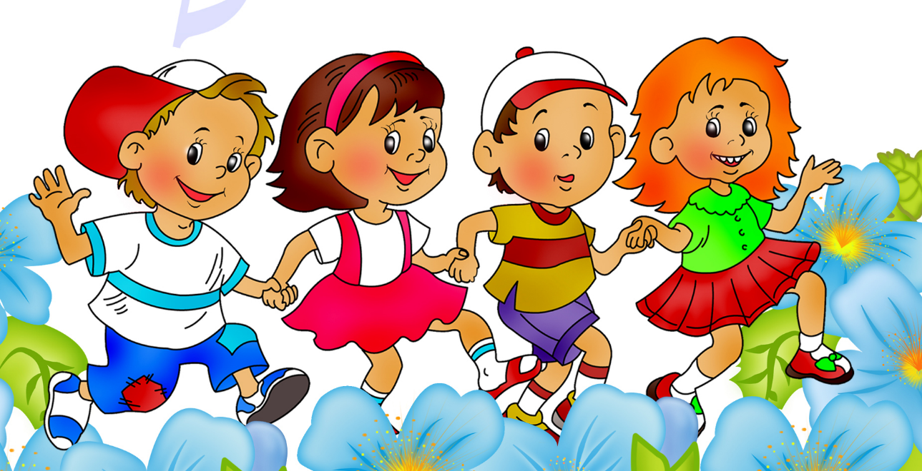

Раздевалка
Цели:
- Формирование навыков самообслуживания, умения одеваться и раздеваться, застегивать и расстегивать пуговицы;
- Привлечение к процессу воспитательной работы родителей, создание содружества педагогов и родителей.
  - Информационный стенд для родителей;
  - Стенд «Наше творчество»;
  - Индивидуальные шкафы для раздевания;
  - Папки передвижки;
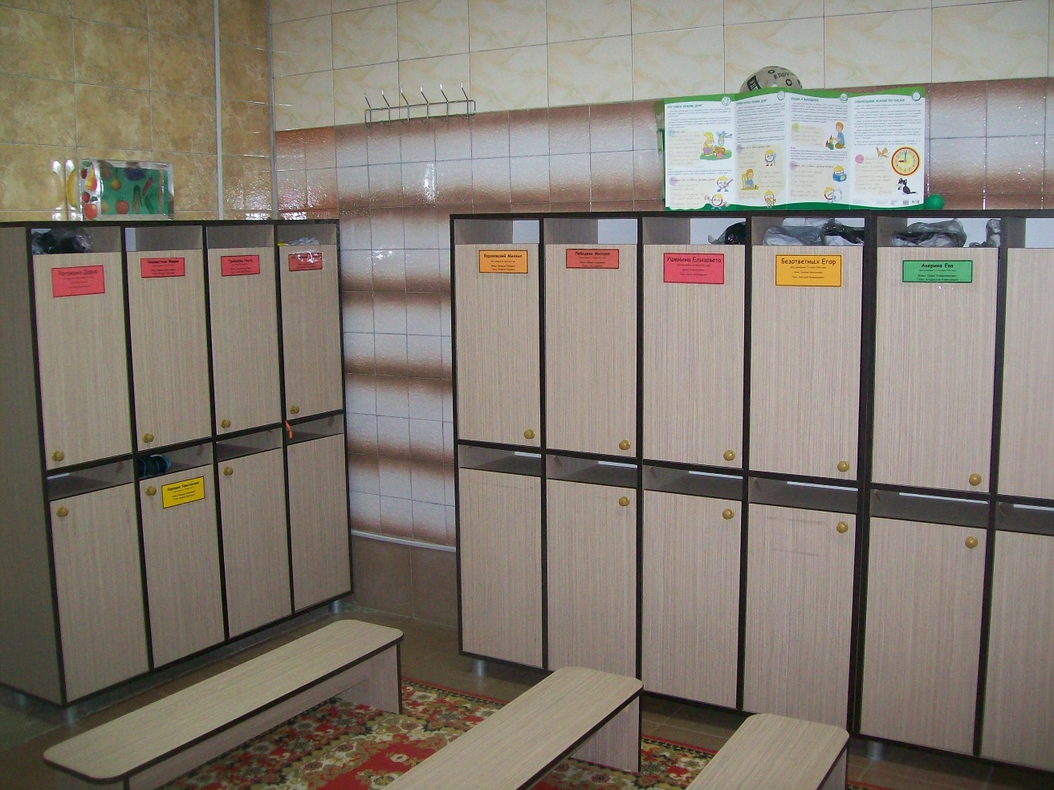

Туалетная комната

- Традиционная обстановка;
- Алгоритм умывания.
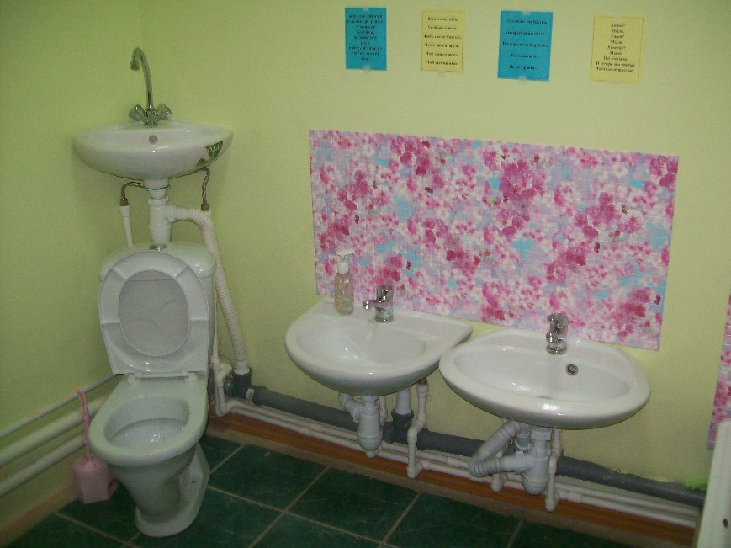

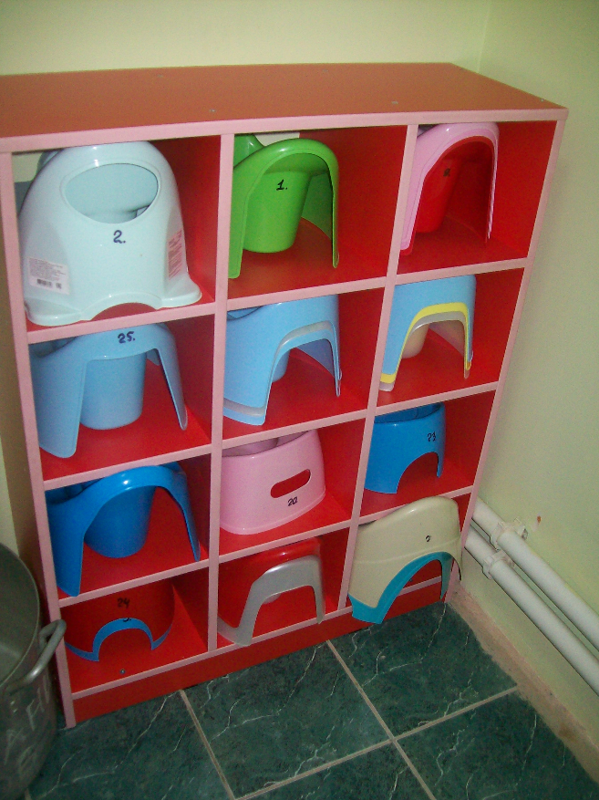
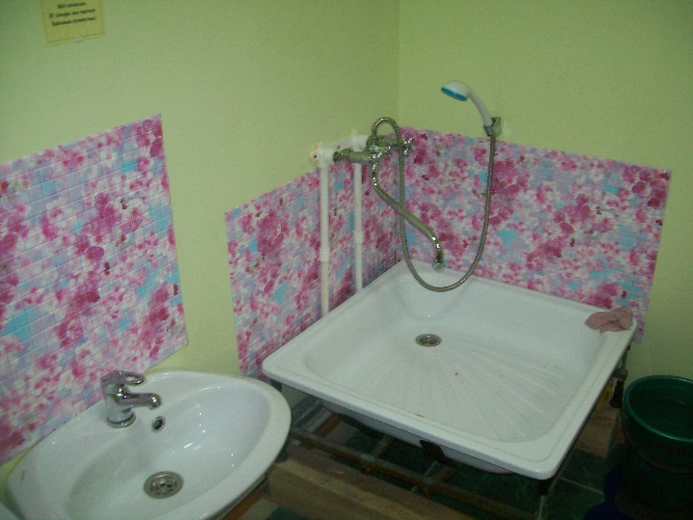

Музыкальный уголок
Цели:
- Развитие слухового восприятия и внимания;
- Формирование исполнительских навыков.

- Звучащие инструменты: металлофон, барабан, погремушки, бубен, дудки, трещотки, музыкальные игрушки, синтезатор;
- Магнитофон;

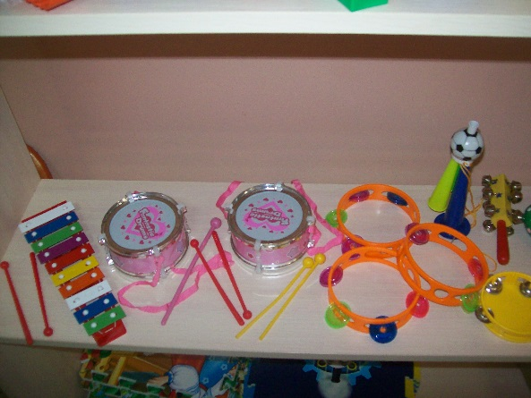
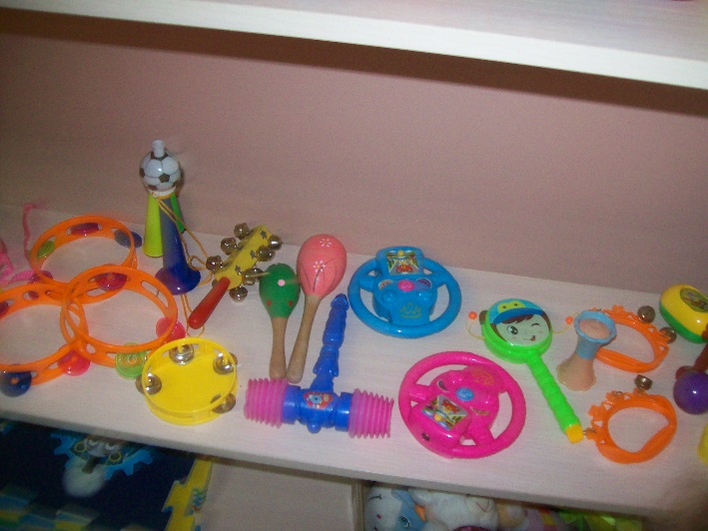

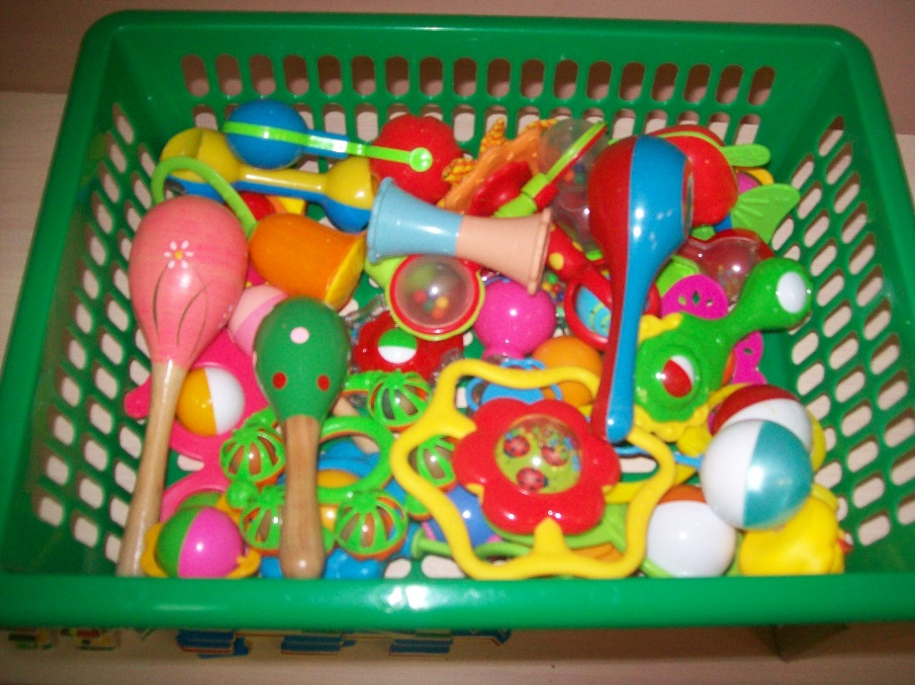

Уголок детского творчества
Цели:
- Развитие пальчиковой моторики, тактильных ощущений, цветовосприятия и цветоразличения;
- Формирование творческих способностей, эстетического восприятия, воображения, самостоятельности.
  - Материал для рисования: альбомы, кисти для рисования, гуашь, пальчиковые краски, фломастеры, карандаши, мелки, трафареты для рисования по разным темам (овощи, фрукты, транспорт, игрушки…) раскраски, соответствуя возрасту;
  - Материал для лепки: пластилин, стеки, индивидуальные доски для лепки;
  - Материал для ручного труда: клей ПВА, кисти для клея, емкость под клей, салфетки, цветная бумага и картон, белый картон.
  - Доска для рисования мелом.
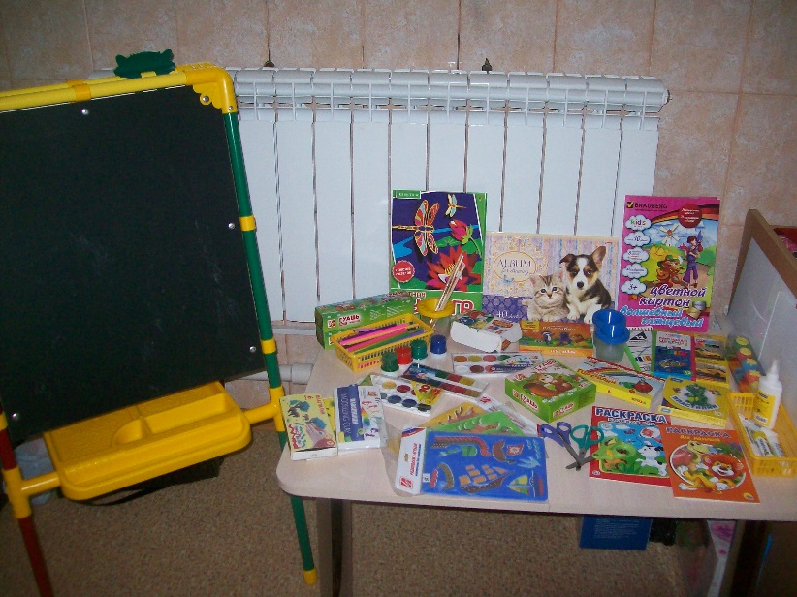

В уголке детского творчества дети знакомятся с основами живописи, скульптуры, графики, народно- прикладным искусством. Учатся осознанно использовать элементарные основы изобразительной грамоты,выражать свои представления об окружающей действительности, передавать в рисунке настроение, характер образа, выражать к нему свое отношение. У детей развивается познавательная активность, любознательность. Стремление к самостоятельному размышлению, творчество.

Книжный уголок
Образовательные области: коммуникация, социализация, чтение художественной литературы.
Цели:
- Создание условий для активизации речи, расширение словарного запаса;
- Формирование навыка слушания, умения обращаться с книгой
- Формирование и расширение представлений об окружающем.
  - Тематическая подборка детской художественной литературы;
  - Альбомы для рассматривания: «Профессии», «Времена года» и т.д.

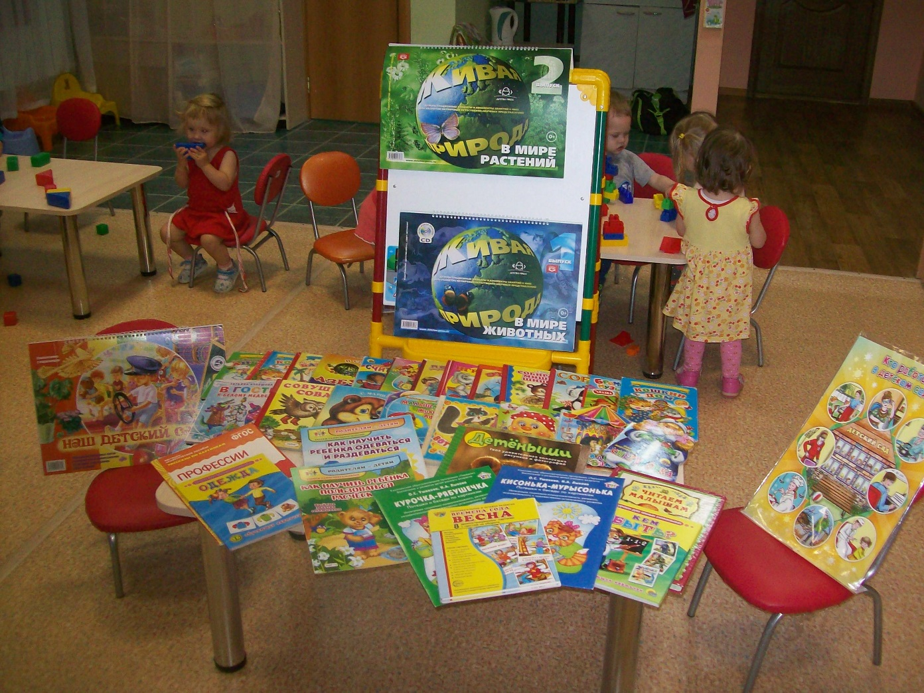
Театральный уголок
Цели:
- Формирование навыков слушания;
- Развитие творчества детей на основе литературных произведений.
- Различные виды театров (пальчиковый, настольный, бумажный , кукольный театр.);
- Маски героев сказок.
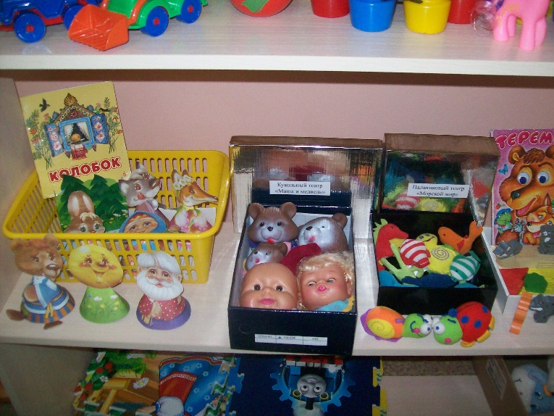
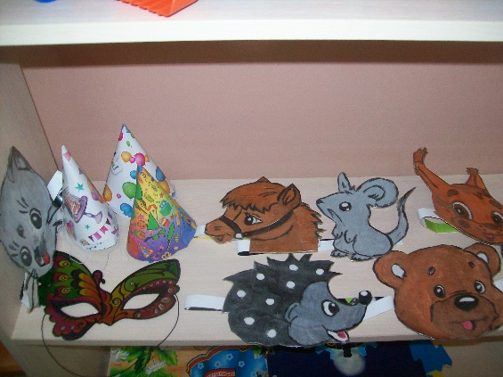

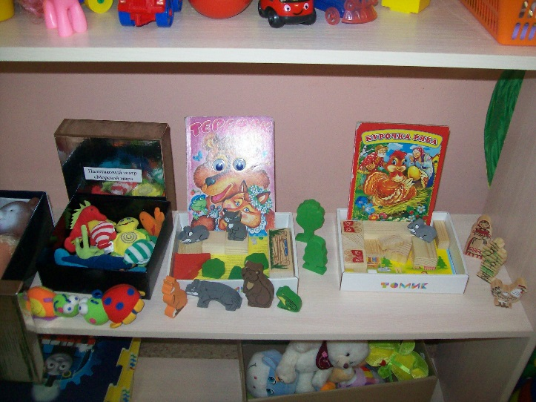
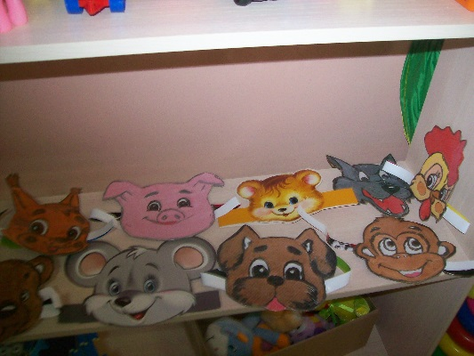

Театрализованная деятельность помогает воспитывать творческую и гармоническую личность, является одним из самых эффективных методов обучения и развития творческих способностей у детей. Играя в игры — драматизации ребенок входит в образ, перевоплощается в героя. Живет его жизнью.
Физкультурно-оздоровительный уголок
Образовательная область: физкультура, здоровье, безопасность.
Цели:
- Развитие ловкости, координации движений;
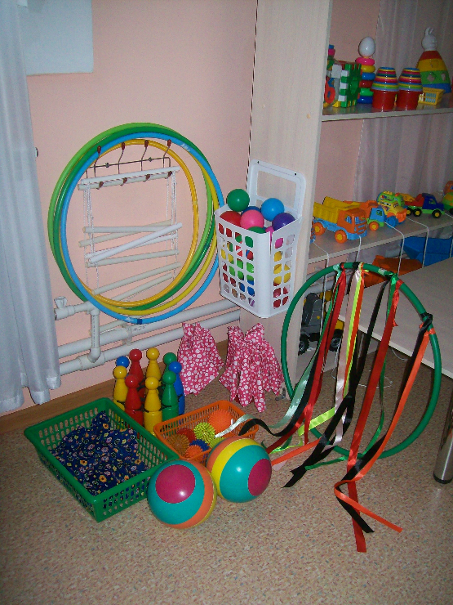
- Развитие культуры движения качества, творчества, активности.

  - Мячи (разного размера);
  - Флажки, кубики;
  - Кегли;
  - Мячи массажные;
  - Большой сухой бассейн с шарами.
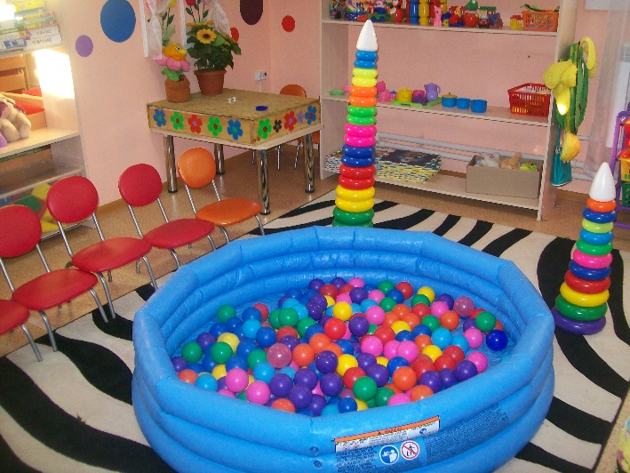
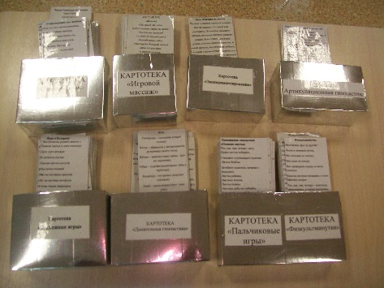

Подвижные игры дают большую возможность для благоприятного воздействия на здоровье и физического развитие детей, для развития у детей ловкости. Быстроты движения. Свободная деятельность является для детей доступной, дает возможность каждому поступать сообразно своим возможностям. В спортивном уголке есть массажные мячи, большие и малые мячи. Обручи, мячи и мешочки для метания, кегли, картотека и атрибуты для проведения подвижных игр, картотека пальчиковых и глазных гимнастик.
Уголок природы
Цели:
- Формирование знаний о комнатных растениях;
- Формирование понимания о необходимости ухода за растениями и животными;
- Развитие наблюдательности.
- Комнатные растения.
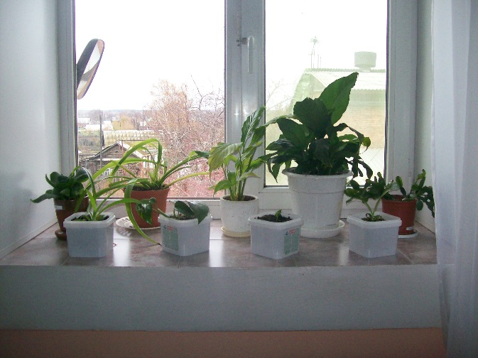
В уголке природы у детей происходит обогащение представления о многообразии природного мира, воспитания любви и бережного отношения к природе, приобщение начал экологической культуры.
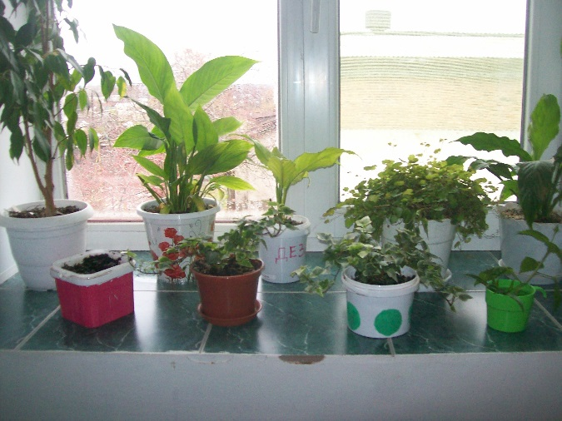

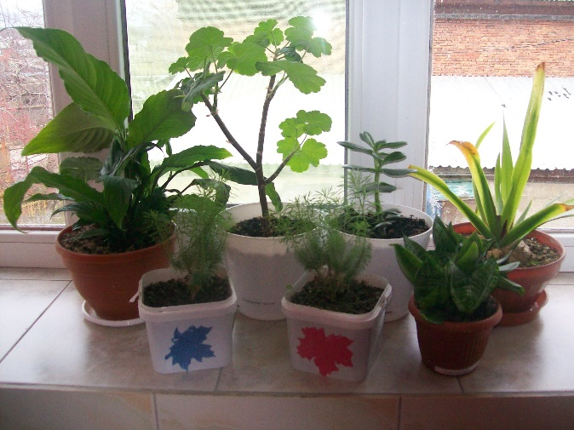

Уголок экспериментирования

Цели:
- Формирование у детей познавательного интереса к природе, развивает наблюдательность, мыслительную деятельность.
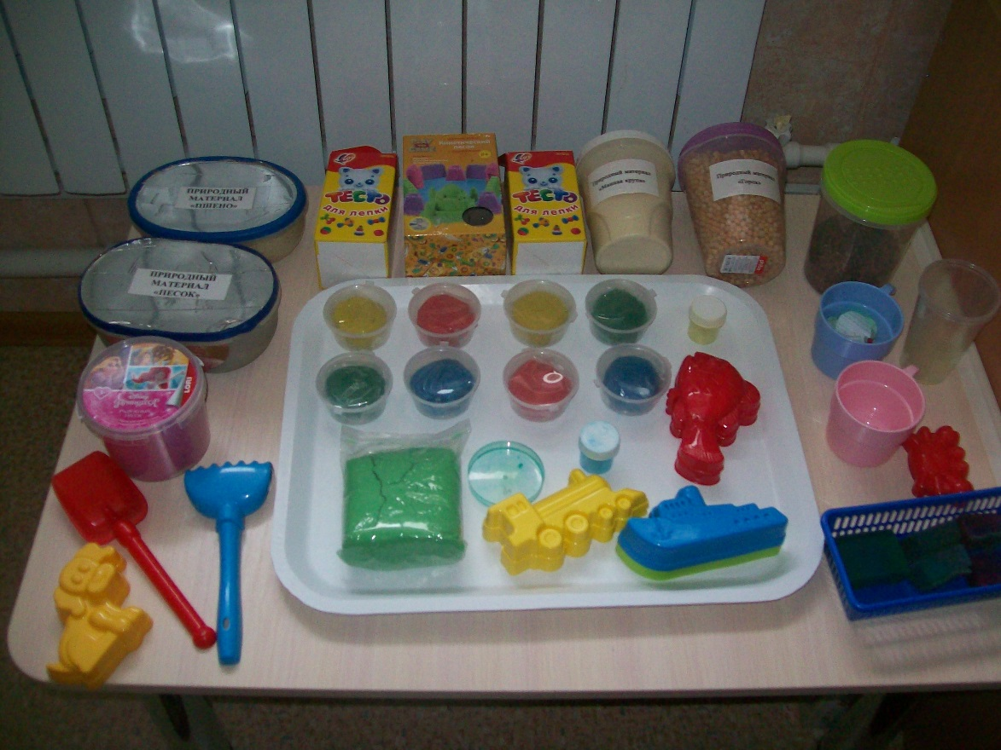

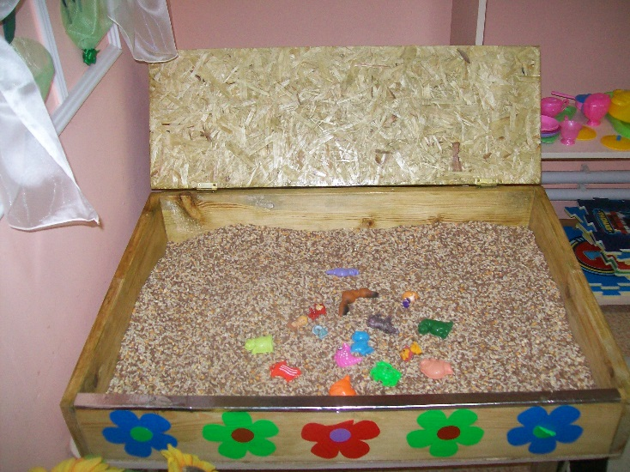
Уголок экспериментирования где проводятся простейшие опыты. Развивается мышление детей, любознательность, познавательная активность.

Уголок сюжетно – ролевой игры
Образовательная область: социализация, познание, коммуникация.
Цели:
- Формирование игровых умений, способствующих становлению самостоятельной игры;
- Формирование коммуникативных навыков в игре;
- Развитие подражательности и творческих способностей.
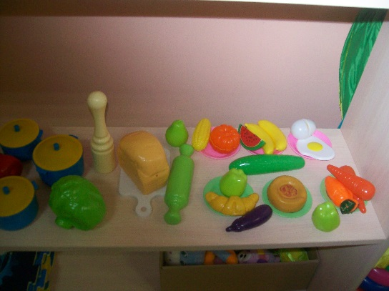
«Магазин», «Больница», «Кафе», «Семья»,
- Куклы разных размеров.
- Наборы кухни
- Наборы овощей и фруктов.
- Коляски кукольные.
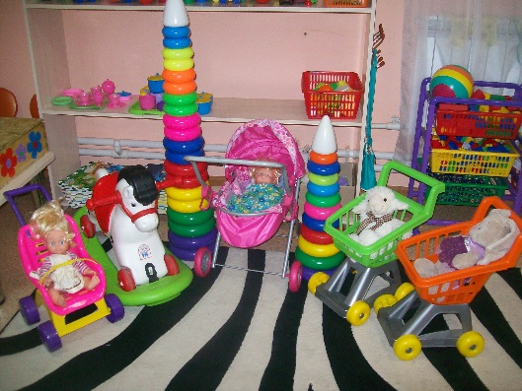
- Машины.
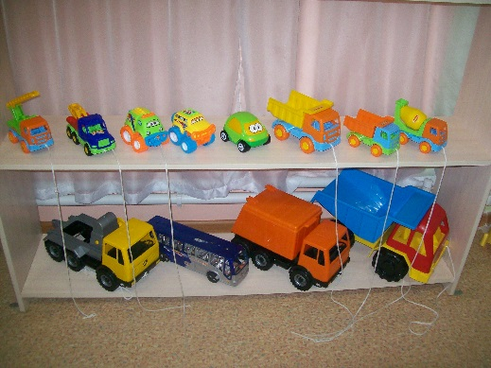

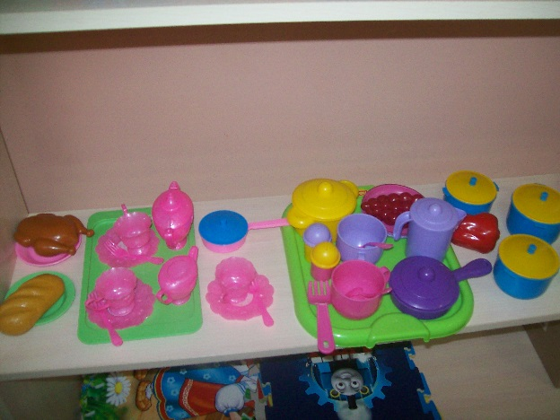
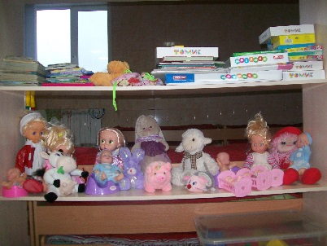

Речевой уголок
Цели:
- Развитие у детей активной речи, умение общаться друг с другом, взаимоуважение.
- Пособие для воспитания правильного физиологического дыхания (« Мыльные пузыри», надувные шары).
- Материалы для звукового и слогового анализа и синтеза, анализа и синтеза предложений (разноцветные фишки, магниты, флажки),
- Дидактические игры.
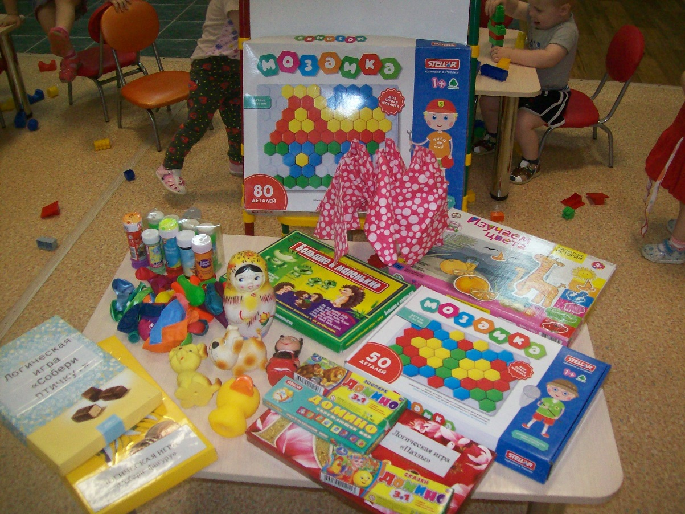

В речевом уголке дети овладевают речью, как средством общения культуры; развивается связная, грамматически правильная речь, знакомятся с книжной культурой, детской литературой.

Уголок
сенсорики и дидактических игр
Образовательная область: познание, социализация, коммуникация.
Цели:
- Развитие мышления и пальчиковой моторики. Освоение операций вкладывания, наложения, соединения частей в целое;
- Обучение группировки предметов по цвету, размеру, форме.

  - Геометрические фигуры разного цвета и размера;
  - Мозаики, вкладыш, сборные игрушки, пирамидки, шнуровки, лото;
  - Разрезанные картинки.
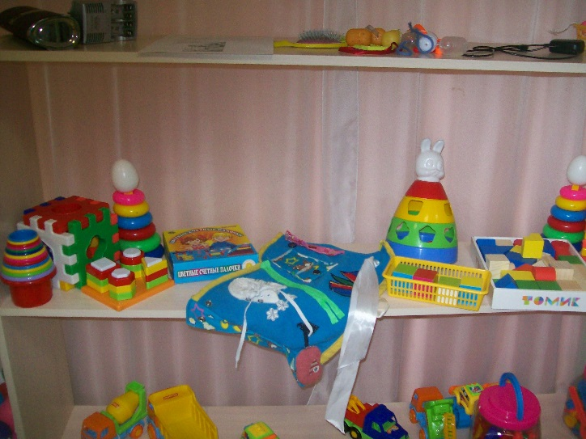
Уголок дидактических игр направлен на развитие сенсорного, зрительного восприятия, развития мелкой моторики рук, развитие ориентировки в пространстве. Бинокулярного зрения (одинакового видение обеими глазами), тактильных ощущений, воображения.
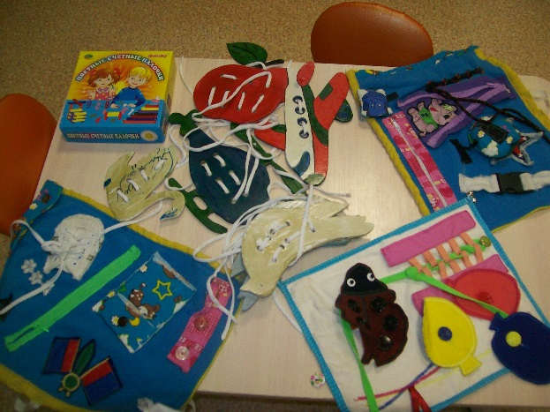

Уголок
строительно – конструктивных игр
Цели:
- Развитие пространственных представлений, мелкой моторики, творческого воображения.

  - Конструктор мелкий и крупный «Лего»;
  - Пластмассовый напольный конструктор ;
  - Мозаика;
  - Пазлы;
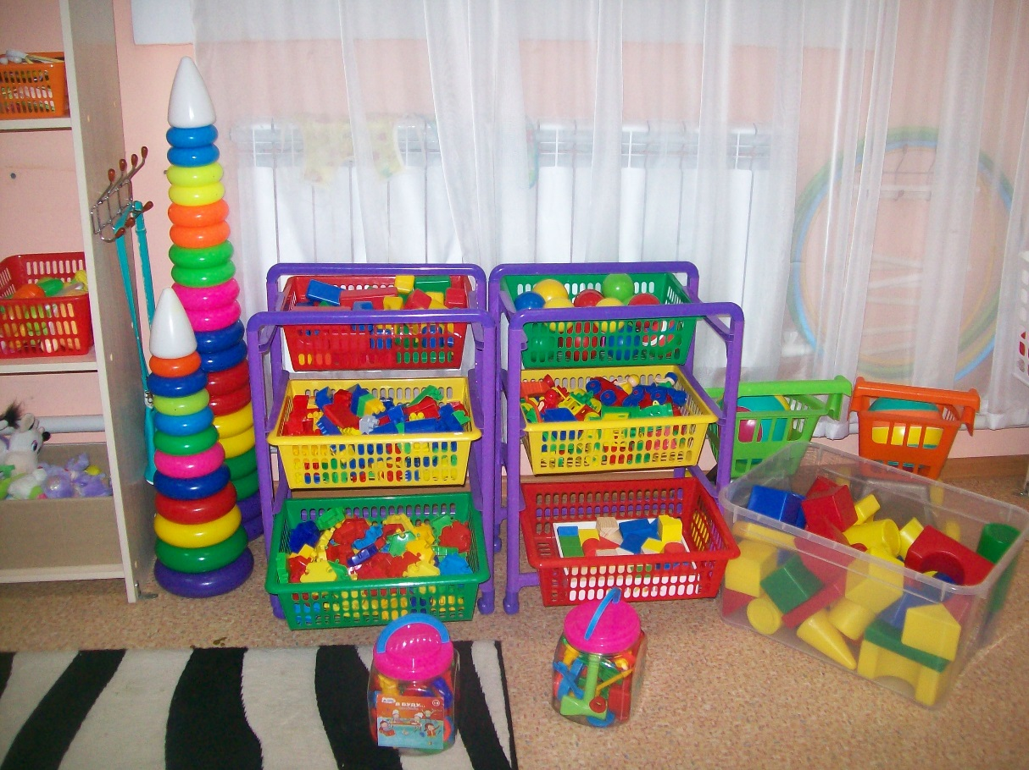

Уголок строительно — конструктивных игр собраны технические игрушки: крупные, средние и мелкие машины. Здесь находится мелкий , средний и крупный строительный материал основных цветов и однотонный для сооружения построек. Конструктор и игрушки для обыгрывания.

Групповая комната

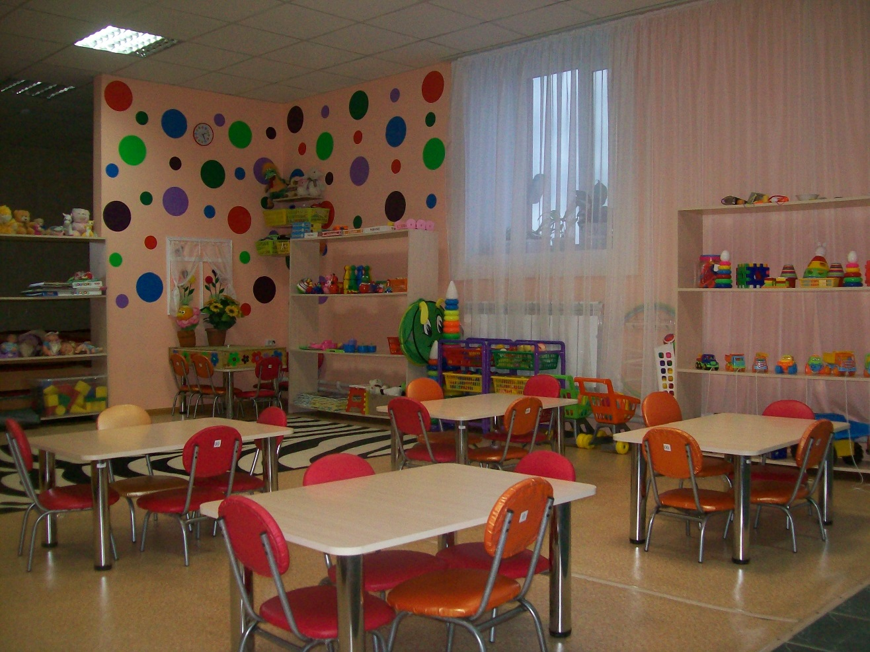

Спальная комната
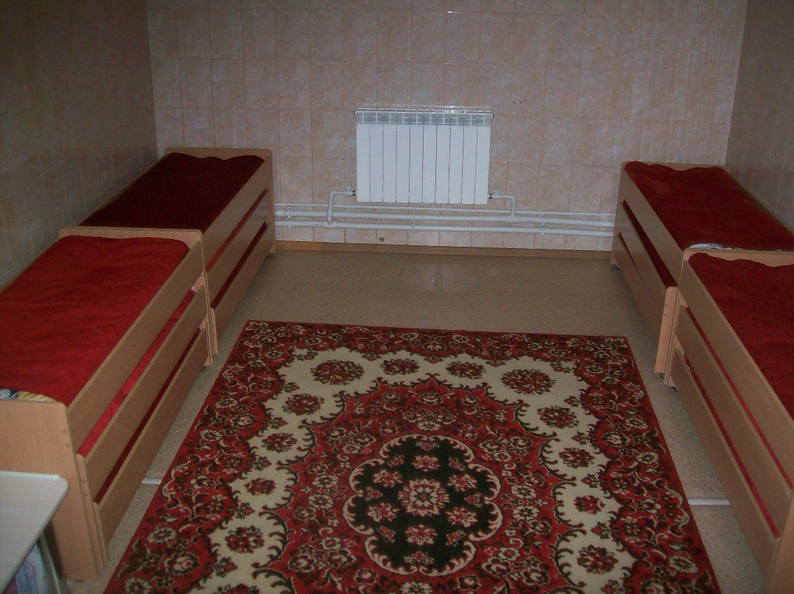

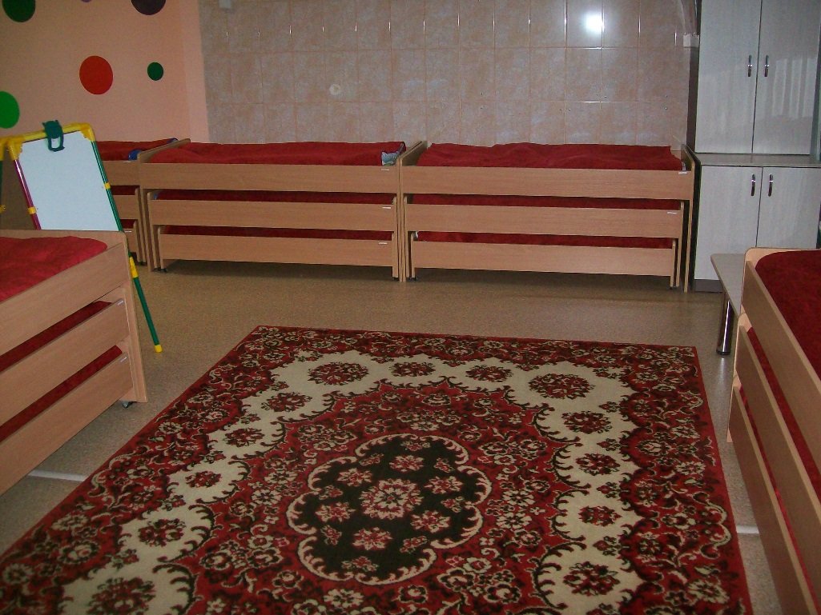

Уголок математики
Цели:
- Развитие мышления и пальчиковой моторики, освоение операций вкладывания, наложения, соединения частей в целое;
- Знакомство с геометрическими фигурами и формами предметов;
- Выявление отношения групп предметов по количеству и числу (много, мало, один);
- Формирование умения группировать предметы, последовательно составлять картинки;
- Формирование умения описывать и называть предметы на картинках.
  - Сборные игрушки, пирамидки, шнуровки, лото, парные картинки и другие настольно-печатные игры;
  - Магнитная доска;
  - Комплект геометрических фигур, предметов различной геометрической формы;
  - Палочки Кюизенера;
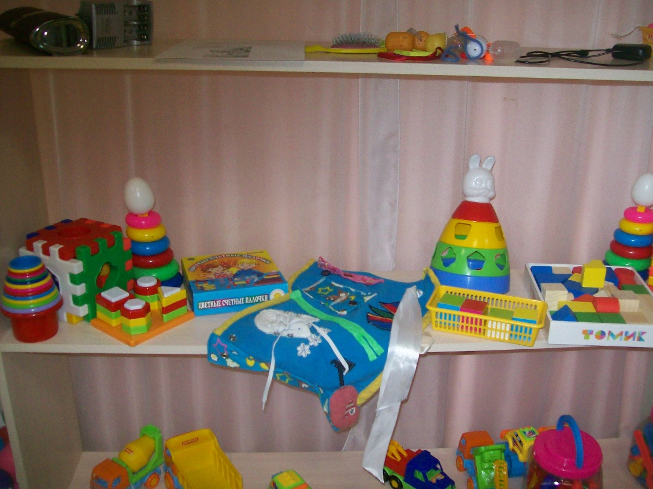

Выводы.
Насыщенная предметно — развивающая и образовательная среда становится основой для организации увлекательной, содержательной жизни и разностороннего развития каждого ребенка. Развивающая предметная среда является основным средством формирования личности ребенка и является источником его знаний и социального опыта.
Практика работы в детском саду доказывает, что правильно организованная развивающая среда позволяет каждому малышу найти занятие по душе, поверить в свои силы и способности, научиться взаимодействовать с педагогами и сверстниками, понимать и оценивать их чувства и поступки, а ведь именно это и лежит в основе развивающего общения. Свободная деятельность детей в развивающих центрах помогает им самостоятельно осуществлять поиск, включаемые в процесс исследования, а не получать готовые знания от педагога.
